Enlace: http://www.larepublica.net/app/cms/www/index.php?pk_articulo=49112

Lunes 1 de Agosto, 2011

• Nueva ley para proteger la privacidad estaría aprobada en un mes
Protección a datos personales mejorará
• Empresas y entidades tendrán que ajustar políticas y sistemas pero aún faltan remedios para las víctimas
En aproximadamente un mes estará lista una nueva ley para proteger su información personal contra el mal uso que se pueda hacer de ella.
Se han dado casos que algunas empresas o entidades públicas solicitan su dirección, monto de salario, fotografía, teléfonos privados, orientación religiosa o política con algún fin explícito, con el cual usted concuerda, pero por alguna razón se terminan usando para fines no autorizados como vender bases de datos completas a empresas que comercializan productos como clubes de viajes o tarjetas de crédito.
Con la nueva ley se otorga a las empresas con bases de datos personales la responsabilidad de informar al dueño de los datos qué información se tiene de ellos, la oportunidad de que se corrija si tiene errores o que se suprima del todo.
Asimismo se obliga a la empresa a solicitar permiso para usar los datos para otros fines y custodiar esa información de manera segura.
“Esta ley es muy importante porque pone un límite al uso de la información que los consumidores damos y frena algunas malas prácticas por parte de empresas”, dijo Cinthya Zapata, directora de la Oficina de Apoyo al Consumidor.
Asimismo se empodera al consumidor pidiendo su aprobación para que sus datos puedan ser accedidos pero con la protección legal de que las empresas no pueden incluir la obligación para que se den informes.
Esta ley obligará a las empresas que venden datos o que simplemente los recopilan a realizar cambios en su operativa, lo cual preocupa a algunos.
Por ejemplo los conflictos que podrían darse con el uso de la fotografía por parte del Tribunal de Elecciones que por medio de Sinpe brinda un servicio donde transfiere una imagen de la cédula, o en cuanto a los teléfonos, ¿cómo va a afectar esto la morosidad y la recuperación de las cuentas? Y que la persona da su consentimiento para recopilar datos y que sean consultados, pero puede revocar esa autorización en cualquier momento.

“Preocupa que la ley en su redacción es bastante imprecisa, confusa y deja duda en varios temas”, explica Luis Chinchilla, gerente de Operaciones de la compañía Datum, especializada en la búsqueda y venta de información personal a entidades como bancos, colegios profesionales y empresas de tarjetas de crédito, entre otras.
Asimismo se requiere que el nuevo ente administrativo (Agencia de Protección de Datos Personales) reglamente la ley y subsane vacíos como ¿qué se hará ahora con la información personal que ya se ha distribuido de forma ilegal?, dijo Zapata.
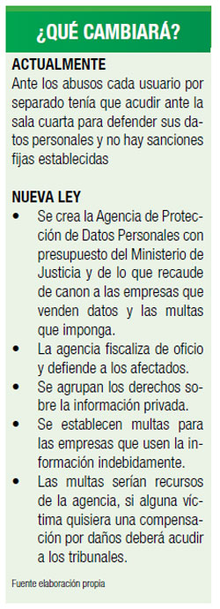
Carolina Acuña
cacuna@larepublica.net

